**Беспроводный паяльник на аккумуляторе**

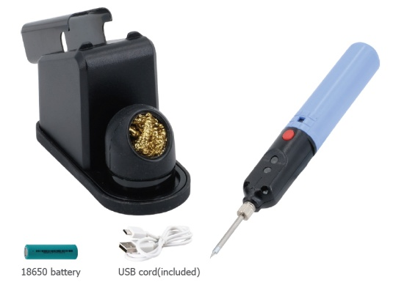**Модель: ZD-20G**

**Технические характеристики**

* Вход зарядной подставки: USBDC5V
* Зарядный ток: <1А
* Мощность: 8 Вт
* Максимальная температура нагрева: 400°C±5%
* Время нагрева: <15 секунд

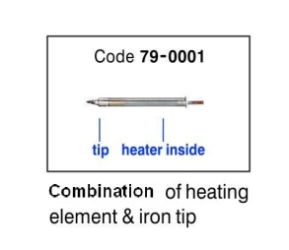

**Функции**

• Зарядка паяльника на подставке.

• Быстро нагревается и портативен.

• Подставка может работать как зарядное устройство или просто подставка для паяльника.

• В комплект входят один шар для чистки жал и съемный шнур usbпитания.

• Модель аккумуляторной батареи 18650.

• Выключатель предотвращает случайное включение, когда он не используется.

**Содержание**

1 * паяльник

1 * подставка для паяльника

1 * съемный шнур питания

1 * чистящий шарик

1*батарея

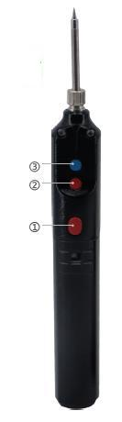**инструкции**

- Когда вы нажмете ①, загорится ②, и паяльник начнет работать;

когда вы отпустите ①, ② погаснет;

- Когда вы поставите устройство на подставку, ③ загорится красным, это означает, что устройство заряжается.

- Когда зарядка закончится, цвет ③ изменится на зеленый.

- Когда вы возьмете предмет с подставки, значок ③ погаснет.

**Как паять:**

Нанесите небольшое количество припоя на жало паяльника и коснитесь им места соединения. После того как припой расплавится на клемме и проводе, осторожно поднимите паяльник, чтобы соединение остыло. Не прикасайтесь к соединению слишком долго, так как слишком сильное тепло может серьезно повредить компонент. При необходимости зажмите штыри пинцетом, чтобы рассеять тепло.

После завершения пайки необходимо положить паяльник обратно на подставку, чтобы предотвратить риск ожога или возгорания.

**Уход за жалом паяльника**

1. Лужение наконечника как до, так и после использования важно для предотвращения окисления поверхности наконечника при высокой температуре. Сначала вам нужно нагреть паяльник до рабочей температуры, а затем нанести на жало небольшой шарик припоя. Удалите излишки припоя влажной губкой. Небольшое количество должно остаться на кончике, придавая ему блестящий вид. Теперь наконечник залужен и готов к использованию или хранению.

2. Припой плохо работает на грязных, окисленных или жирных поверхностях. Когда ваш наконечник испачкается, вам нужно будет очистить его и снова залудить, прежде чем приступить к пайке. Окисленное жало во время пайки необходимо очищать специальным шариком для очистки жала, чтобы обеспечить хорошие результаты пайки.

**Предупреждение**

* Всегда держите наконечник луженым, чтобы обеспечить долгий срок службы.
* Обращайтесь с нагретым паяльником с особой осторожностью, так как высокая температура паяльника может стать причиной возгорания или болезненных ожогов.
* Когда паяльник не используется, его следует ставить на подставку.
* Этот прибор не предназначен для использования лицами (включая детей) с ограниченными физическими, сенсорными или умственными способностями, а также с недостатком опыта и знаний, за исключением случаев, когда они находятся под присмотром или проинструктированы относительно использования прибора лицом, ответственным за их безопасность.
* За детьми следует следить, чтобы они не играли с прибором.
* Если шнур питания поврежден, во избежание опасности он должен быть заменен производителем, его сервисным агентом или лицом с аналогичной квалификацией.
* Вставьте батарею в батарейный отсек в соответствии с этикеткой на ней, убедившись, что сторона «-» батареи касается клеммы «-». Обратная вставка строго запрещена.

**Инструкции по использованию батареи**

1. Модель аккумулятора: 18650

2. Размеры:

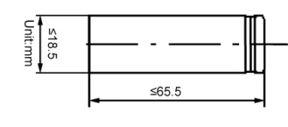

3. Состояние батареи по умолчанию.

Уровень заряда около 45%.

Поскольку аккумулятор будет потреблять электроэнергию сам по себе, невозможно гарантировать уровень заряда 45 %, когда он достигнет потребителя. Во время транспортировки следует избегать сильной вибрации, ударов, воздействия солнечных лучей или дождя.

4. Ожидаемый срок службы: стандартный цикл и непрерывное использование 300 зарядов, прежде чем уровень заряда упадет до 80% от стандартного уровня заряда.

5. Диапазон температур во время использования:

Зарядка: 0 ~ 50 ℃ (рекомендуется <45 ℃)

Разрядка: -20 ~ 65 ℃ (рекомендуется <60 ℃)

6. Требования к температуре хранения:

хранение 1 месяц: -30°C ~ +60°C

хранение 3 месяца: -30°C ~+45°C

хранение в течение 12 месяцев: -20°C ~ +25°C.

Если аккумулятор не использовался более 1 года, его необходимо зарядить примерно до 45 %, чтобы предотвратить слишком низкое падение напряжения аккумулятора.

7. Аккумулятор следует хранить в сухой, неагрессивной среде.

8. Не подвергайте батарею никакому давлению.

9. Срок службы батареи зависит от зарядки, разрядки, рабочей температуры и условий хранения.

**Информация по безопасности**

Неправильное использование литий-ионного аккумулятора может привести к его повреждению или даже к угрозе личной безопасности. Перед использованием внимательно прочтите инструкцию и примите меры предосторожности.

1. Меры предосторожности по электробезопасности.

1.1 Заряжайте и используйте аккумулятор только согласно инструкции.

1.2 Используйте специальную подставку для зарядки продукта.

1.3. Вставляя батарею в аккумуляторный отсек, обязательно убедитесь, что положительные и отрицательные клеммы правильно совпадают, а обратная зарядка строго запрещена. Обратная зарядка ухудшит характеристики зарядки и разрядки, а также приведет к перегреву и утечкам.

1,4Отключайте зарядное устройство, когда изделие не используется.

2. Меры предосторожности,для защиты окружающей среды

2.1 Не погружайте аккумулятор в воду и не бросайте его в огонь.

2.2 Не используйте и не храните аккумулятор в местах, подверженных воздействию прямых солнечных лучей. Это может привести к перегреву, задымлению или возгоранию аккумулятора, а также может привести к ухудшению его производительности и сокращению срока службы.

2.3 Аккумулятор нельзя открывать или разбирать без разрешения. Разобрать его могут только профессионалы.

2.4 Аккумулятор нельзя паять напрямую.

2.5 Не оставляйте аккумулятор в неблагоприятных условиях, таких как экстремальные температуры или частая перезарядка/переразрядка.

2.6 Батарею нельзя закорачивать и оставлять в коробке или ящике. Контакт между батареями или возможное короткое замыкание из-за проводящих материалов приведет к необратимому повреждению батареи.

2.7 Не сжигайте и не разрушайте батарею, это может привести к взрыву или образованию токсичных газов.

2.8 Аккумулятор нельзя подвергать механическим ударам.

**Предупреждение**

1.1 Полностью зарядите аккумулятор перед использованием, если он новый или хранился длительное время с момента последнего использования.

1.2 Если есть шум, ненормальная температура или утечка жидкости, прекратите использование.

1.3 Если аккумулятор горячий, не прикасайтесь к нему, пока он не остынет.

1.4 Если после использования аккумулятор стал горячим, перед зарядкой охладите его в проветриваемом месте.

1.5 Держите аккумулятор в недоступном для детей месте. При проглатывании немедленно обратитесь к врачу.

1.6 Если батарея протекает и материал попал в глаза или на кожу, промойте их большим количеством чистой прохладной воды и немедленно обратитесь в больницу.

ГАРАНТИЙНЫЕ ОБЯЗАТЕЛЬСТВА

Гарантийный срок эксплуатации – 1 год со дня продажи изделия. На изделия, у которых отсутствует дата продажи, гарантия не распространяется. Обмен неисправных изделий осуществляется через торговую сеть при предъявлении чека и гарантийного талона. Изделия с механическими повреждениями гарантии не подлежат.

Дата продажи Штамп магазина